Programma corso di preparazione per la Tesi triennale e magistrale LETTERATURA FRANCESE
a.a. 2018/2019, secondo semestre

dott.ssa Francesca Dainese : 9 ore di lezione frontale - 20 ore di tutorato
sotto la supervisione e con la collaborazione della Prof.ssa Rosanna Gorris Camos

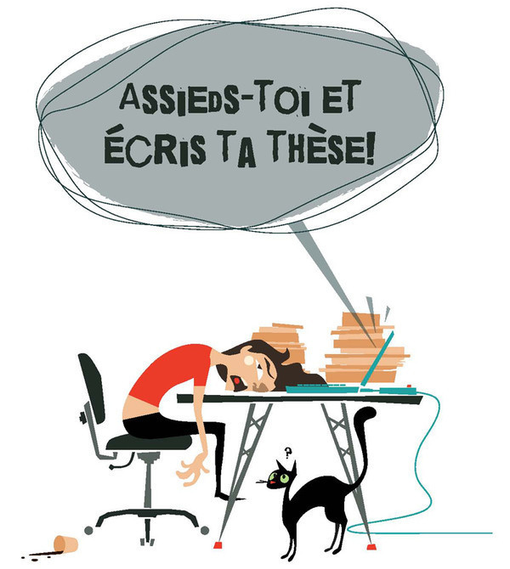

Il seminario prevede di fornire agli studenti gli strumenti utili per la stesura di una Tesi di laurea triennale e magistrale in Letteratura francese; si farà riferimento particolare alle norme redazionali, alle banche dati per la ricerca bibliografica, alla forma, allo stile e alla lingua da utilizzare. Verranno inoltre presentati e discussi alcuni esempi di Tesi. Si cercherà infine di rispondere agli specifici interessi dei singoli tesisti.

Aula 1.07 Vicolo CAMPOFIORE (CLA)

LEZIONE I

Giovedì 18 aprile, ore 10,30-12.30

- Ricerca bibliografica

- Presentazione del catalogo di Ateneo Univr e delle biblioteche umanistiche presenti nella sede di via san Francesco
- Prestiti in IB e richiesta articoli con Nilde in biblioteca Frinzi
- Catalogo Biblioteca Civica di Verona
- Catalogo biblioteche di Padova
- Sito OPAC delle biblioteche italiane: http://www.sbn.it/opacsbn/opac/iccu/free.jsp
- Edit 16 per le edizioni a stampa del XVI secolo: http://edit16.iccu.sbn.it/web_iccu/ihome.htm
- Sito della BnF (edizioni moderne e manoscritti) : http://www.bnf.fr/fr/acc/x.accueil.html
- Catalogo collettivo delle Biblioteche francesi SUDOC : http://en.abes.fr/Sudoc/Sudoc-Catalogue/The-Sudoc-catalog
- Sito Gallica : https://gallica.bnf.fr/accueil/it/content/accueil-it?mode=desktop
- Catalogo “Calames” per reperire manoscritti nelle biblioteche francesi:
- http://www.calames.abes.fr/pub
- Presentazione di altre biblioteche francesi: Bibliothèque Sainte-Geneviève, LBibliothèque de la Sorbonne, Bibliothèque de l’Arsenal, IMEC
- Lista delle biblioteche dell’Insegnamento superiore : http://bibliotheques.enseignementsup-recherche.gouv.fr/FR/annuaire/liste/
- Klapp, Otto, Bibliographie d’histoire littéraire de la France (Bibliothèque de français) : https://www.klapp-online.de/start_klapp-online_ueber_fr.html

2) Banche dati

- “Universe” (per trovare articoli o opere intere riguardanti un argomento sul web) : http://universe.univr.it
- Google books
- Jstor (per articoli interi)
- Open Edition https://journals.openedition.org

- Siti utili per la letteratura francese
- http://www.cinquecentofrancese.it/
- http://cornucopia16.com/
- http://www.editef.univ‐tours.fr/IT/index.htm
- http://www.fabula.org/
- http://www.publifarum.farum.it/
- http://hypotheses.org/

- Dizionari utili per la letteratura francese

- Centre National de Ressources textuelles et lexicales http://www.cnrtl.fr
- CRISCO http://crisco.unicaen.fr/des/synonymes/dictionnaire
- Dictionnaire Electronique des Synonymes (DES) http://crisco.unicaen.fr/des/
- Specifico per l’ortografia: Dictionnaire monolingue Robert (version papier et CDRom en bibliothèque de français)
- Le Trésor de la langue française en ligne: TLFi
- Piattaforme: Lexilogos, Synapse

LEZIONE II

Giovedì 2 maggio, ore 16.30-18.30

- Note preliminari:
- Consegna cartacea/ Consegna online al relatore : come nominare i file; le tempistiche; il sistema di correzione
- Ipotesi di calendario
- Cos’è la metodologia critica?
- Che differenza c’è tra le fonti primarie e le fonti secondarie?
- Cos’è il plagio?

- Organizzazione e struttura della tesi
- Come creare una bibliografia
- Le schede di lettura
- Plan & Projet
- Frontespizio; Indice; Introduzione; Testo (suddiviso in capitoli numerati e paragrafi); Conclusioni; Eventuali appendici (grafici, tabelle, illustrazioni, etc.); Bibliografia; Riassunto
- Formattazione del testo e norme bibliografiche (note; citazioni dirette/indirette; titoli; edizioni; abbreviazioni;..)

LEZIONE III

Giovedì 9 maggio, ore 16,30-18,30

- La lingua – sintassi, lessico, stile
- Nozioni minime di punteggiatura
- Errori grammaticali più comuni
- Errori di sintassi e di lessico
- Concordanze e tempi verbali
- Figure di dizione
- Figure di elocuzione
- Figure di ritmo
- Figure di costruzione
- Figure di significato
- Figure di pensiero
- Esercizi di scrittura e correzione in aula

- Il contenuto
- Organizzazione efficace ed esauriente del contenuto, corredata da esempi (tesi di letteratura francese triennali e magistrali dell’Università degli Studi di Verona)
- Le 4 C: Correttezza, chiarezza, completezza, concisione
- Vita, opere, trame
- Riferimenti inter‐testuali e intra‐testuali, definizione ed esempi
- Qualità del contenuto basata sulla scelta delle fonti dirette e la selezione dei testi critici

LEZIONE III

Giovedì 16 maggio, ore 10,30-13.30

Word per la tesi
  - Come creare un indice automatico
  - Come numerare le pagine della tesi
  - Come inserire le note a piè di pagina in Word
  - Zotero (software di archiviazione per le risorse bibliografiche)

Prova pratica
- Incoraggiamento all’analisi e all’interpretazione personale basata sulle fonti e i testi critici
- Come argomentare : prova pratica in aula
- Che cosa (non) si può scrivere in una tesi di laurea?
- Discussione con i singoli Tesisti di problemi riscontrati nel loro lavoro

Materiali didattici forniti a lezione.
E’ caldamente consigliato l’uso del PC.
Gli esercizi in aula sono finalizzati all’apprendimento e alla correzione di eventuali errori, non sono soggetti a valutazione.

Bibliografia essenziale

- DARDANO M., TRIFONE P., Grammatica italiana, Zanichelli, 2002.
- ECO U., Come si fa una tesi di laurea, Milano, Bombiani, 1988.
- LESINA R., Il nuovo manuale di stile. Guida alla redazione di documenti, relazioni, articoli, manuali, tesi di laurea, Bologna, Zanichelli, 2009.
- QUENEAU R., Esercizi di stile, introduzione e traduzione di Umberto Eco, Torino, Einaudi, 1993.
- SEGRE C., Lingua, stile e società, Milano, Feltrinelli, 1974.
- BARBERI SQUAROTTI G. (a cura di), Dizionario di retorica e stilistica, Torino, TEA, 1995.
- PDF norme redazionali – Università degli studi di Verona, on line

Per chiarimenti relativi agli argomenti trattati, sono previste delle ore di ricevimento nelle seguenti date e orari

Aula: studio Prof. GORRIS, secondo piano Palazzo di Lingue

Giovedì 18 aprile dalle 8,00 alle 9,00 e 12,30-14,30
Giovedì 2 maggio dalle 8,00 alle 9,00 e 12,30-14,30
Giovedì 9 maggio dalle 8,00 alle 9,00 e 12,30-14,30
Giovedì 16 maggio dalle 8,00 alle 9,00 e 13,30-14,30
Giovedì 23 maggio dalle 8,00 alle 9,00 e 10,30-14,30
Giovedì 30 maggio dalle 8,00 alle 9,00 e 10,30-13,30

